****1．已知函数*f*(*x*)为奇函数，且*x*≥0时，*f*(*x*)＝2*x*＋*x*＋*m*，则*f*(－1)＝(　C　)

A．－ B．

C．－2　 D．2

【答案】C

【解析】因为函数*f*(*x*)为奇函数，所以*f*(0)＝0，即20＋0＋*m*＝0，所以*m*＝－1，*f*(*x*)＝2*x*＋*x*－1(*x*≥0)．因为*f*(－1)＝－*f*(1)，*f*(1)＝2，所以*f*(－1)＝－2.

2．已知关于*x*的不等式()*x*－4>3－2*x*，则该不等式的解集为(　B　)

A．[4，＋∞) B．(－4，＋∞)

C．(－∞，－4) D．(－4,1]

【答案】B

【解析】依题意可知，原不等式可转化为3－*x*＋4>3－2*x*，由于指数函数*y*＝3*x*为增函数，所以－*x*＋4>－2*x*，解得*x*>－4，故选B．

3．设函数*f*(*x*)＝log2*x*，若*f*(*a*＋1)<2，则*a*的取值范围为(　A　)

A．(－1,3) B．(－∞，3)

C．(－∞，1) D．(－1,1)

【答案】A

【解析】∵函数*f*(*x*)＝log2*x*在定义域内单调递增，*f*(4)＝log24＝2，

∴不等式*f*(*a*＋1)<2等价于0<*a*＋1<4，解得－1<*a*<3，故选A．

4．已知函数*f*(*x*)是定义在**R**上的偶函数，且在区间[0，＋∞)上是增函数，令*a*＝*f*(1)，*b*＝*f*(2－0.3)，*c*＝*f*(－20.3)，则(　A　)

A．*b*<*a*<*c* B．*c*<*b*<*a*

C．*b*<*c*<*a* D．*a*<*b*<*c*

【答案】A

【解析】因为函数*f*(*x*)是定义在**R**上的偶函数，所以*c*＝*f*(－20.3)＝*f*(20.3)．

又因为*y*＝2*x*是**R**上的增函数．所以0<2－0.3<1<20.3.由于函数*f*(*x*)在区间[0，＋∞)上是增函数，所以*f*(2－0.3)<*f*(1)<*f*(20.3)＝*f*(－20.3)，即*b*<*a*<*c*.

5．已知*f*(*x*)＝是**R**上的减函数，那么*a*的取值范围是(　B　)

A．(0,1) B．[，)

C．(0，) D．(，)

【答案】B

【解析】由题意得解得≤*a*<，故选B．

6．已知*m*，*n*∈(1，＋∞)，且*m*>*n*，若log*mn*2＋log*nm*6＝13，则函数*f*(*x*)＝的大致图象为(　A　)

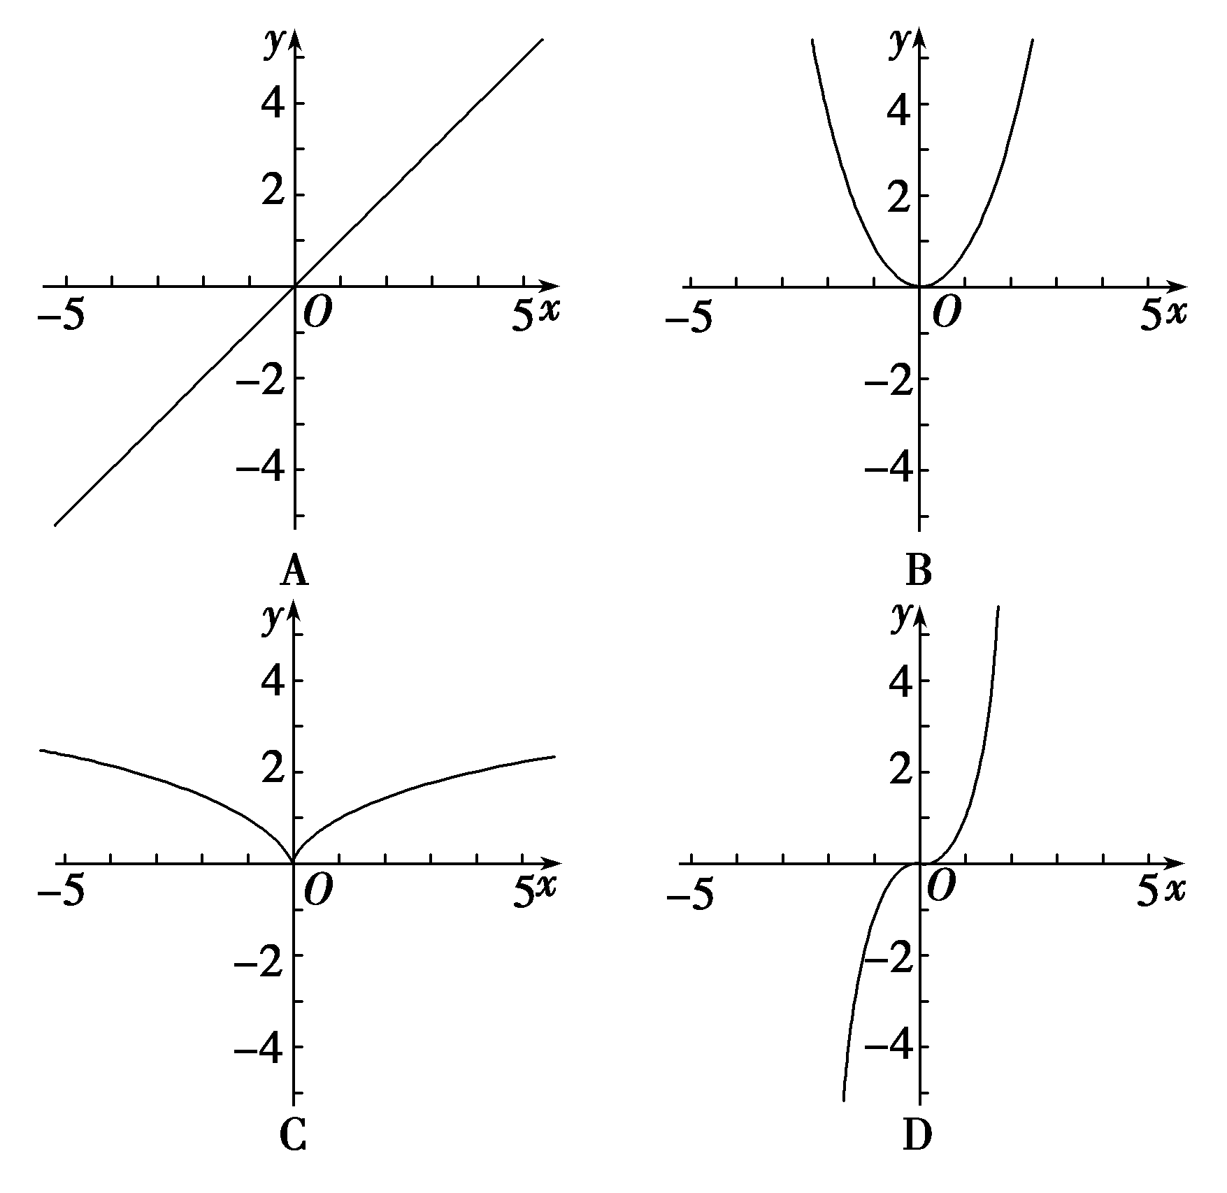

【答案】A

【解析】由题意，令*t*＝log*mn*，则2*t*＋＝13，解得*t*＝或*t*＝6(舍去)，

所以*n*＝，即＝1，所以*f*(*x*)＝的大致图象为A中的图象．

7．若函数*f*(*x*)＝(－*x*2＋4*x*＋5)在区间(3*m*－2，*m*＋2)内单调递增，则实数*m*的取值范围为(　C　)

A．[，3] B．[，2]

C．[，2) D．[，＋∞)

【答案】C

【解析】先保证对数有意义即－*x*2＋4*x*＋5>0，解得－1<*x*<5，又可得二次函数*y*＝－*x*2＋4*x*＋5的对称轴为*x*＝－＝2，由复合函数单调性可得函数*f*(*x*)＝(－*x*2＋4*x*＋5)的单调递增区间为(2,5)，要使函数*f*(*x*)＝(－*x*2＋4*x*＋5)在区间(3*m*－2，*m*＋2)内单调递增，

只需解得≤*m*<2.

8．某企业2018年全年投入研发资金150万元，为激励创新，该企业计划今后每年投入的研发资金比上年增长8%，则该企业全年投入的研发资金开始超过200万元的年份是(　C　)

(参考数据：lg 1.08≈0.033，lg 2≈0.301，lg 3≈0.477)

A．2020 B．2021

C．2022 D．2023

【答案】C

【解析】该企业全年投入的研发资金开始超过200万元的年份为*n*，则150×(1＋8%)*n*－2018>200，则*n*>2018＋≈2021.8，所以*n*＝2022.

9．下列函数中，是奇函数且存在零点的是(　AD　)

A．*y*＝*x*3＋*x* B．*y*＝log2*x*

C．*y*＝2*x*2－3 D．*y*＝*x*|*x*|

【答案】AD

【解析】A中，*y*＝*x*3＋*x*为奇函数，且存在零点*x*＝0，与题意相符；

B中，*y*＝log2*x*为非奇非偶函数，与题意不符；

C中，*y*＝2*x*2－3为偶函数，与题意不符；

D中，*y*＝*x*|*x*|是奇函数，且存在零点*x*＝0，与题意相符，故选AD．

10．下列函数中值域为**R**的有(　ABD　)

A．*f*(*x*)＝3*x*－1 B．*f*(*x*)＝lg(*x*2－2)

C．*f*(*x*)＝ D．*f*(*x*)＝*x*3－1

【答案】ABD

【解析】*f*(*x*)＝3*x*－1为增函数，函数的值域为**R**，满足条件．

B．由*x*2－2>0得*x*>或*x*<－，此时*f*(*x*)＝lg(*x*2－2)的值域为**R**，满足条件．

C．*f*(*x*)＝

当*x*>2时，*f*(*x*)＝2*x*>4，

当0≤*x*≤2时，*f*(*x*)＝*x*2∈[0,4]，即函数的值域为[0，＋∞)，不满足条件．

D．*f*(*x*)＝*x*3－1是增函数，函数的值域为**R**，满足条件．

12．设函数*f*(*x*)＝若*f*(*x*)－*b*＝0有三个不等实数根，则*b*可取的值有(　BC　)

A．1 B．2

C．3 D．4

【答案】BC

【解析】作出函数*f*(*x*)＝的图象如图：

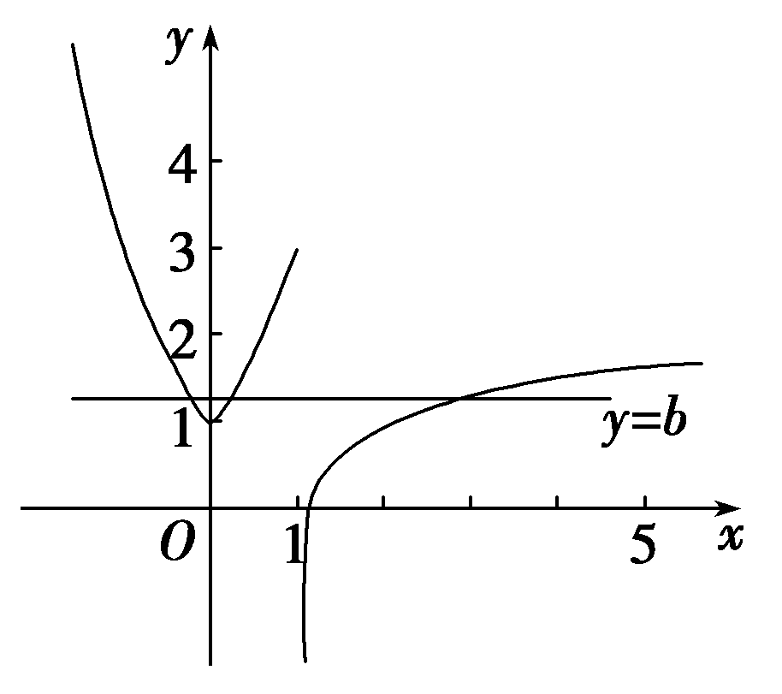

*f*(*x*)－*b*＝0有三个不等实数根，

即函数*y*＝*f*(*x*)的图象与*y*＝*b*有3个不同交点，

由图可知，*b*的取值范围是(1,3]，故*b*可取2,3.

13．函数*f*(*x*)＝*ax*(*a*>0，*a*≠1)的反函数*g*(*x*)过点(9,2)，则*f*(2)＝__9__.

【答案】9

【解析】由函数*y*＝*ax*(*a*>0，且*a*≠1)的反函数的图象过点(9,2)，可得：*y*＝*ax*图象过点(2,9)，

所以*a*2＝9，又*a*>0，所以*a*＝3.所以*f*(2)＝32＝9.

14．已知函数*f*(*x*)＝为定义在区间[－2*a,*3*a*－1]上的奇函数，则*a*＝__1__，*b*＝__1__.

【答案】1 1

【解析】因为*f*(*x*)是定义在[－2*a,*3*a*－1]上的奇函数，

所以定义域关于原点对称，即－2*a*＋3*a*－1＝0，所以*a*＝1，

因为函数*f*(*x*)＝为奇函数，

所以*f*(－*x*)＝＝＝－，

即*b*·2*x*－1＝－*b*＋2*x*，所以*b*＝1.

16．某地野生薇甘菊的面积与时间的函数关系的图象如图所示，假设其关系为指数函数，并给出下列说法：

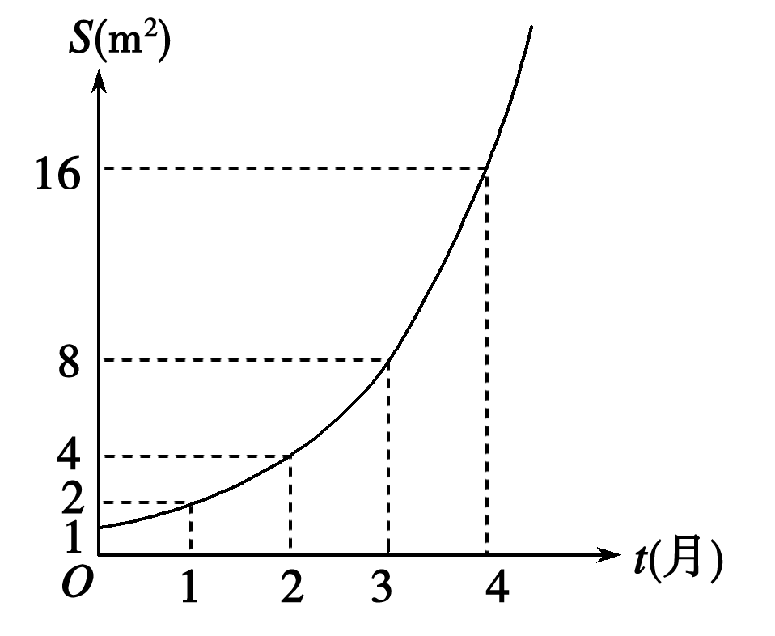

①此指数函数的底数为2；

②在第5个月时，野生薇甘菊的面积就会超过30 m2；

③设野生薇甘菊蔓延到2 m2,3 m2,6 m2所需的时间分别为*t*1，*t*2，*t*3，则有*t*1＋*t*2＝*t*3；

④野生薇甘菊在第1到第3个月之间蔓延的平均速度等于在第2到第4个月之间蔓延的平均速度．

其中正确的说法有__①②③__(请把正确说法的序号都填在横线上)．

【答案】①②③

【解析】∵其关系为指数函数，图象过点(4,16)，

∴指数函数的底数为2，故①正确；

当*t*＝5时，*S*＝32>30，故②正确；

∵*t*1＝1，*t*2＝log23，*t*3＝log26，

∴*t*1＋*t*2＝*t*3，故③正确；

根据图象的变化快慢不同知④不正确，综上可知①②③正确．

17．(本小题满分10分)(1)计算3log32＋＋lg 50＋lg 2；

(2)已知2*a*＝3,4*b*＝6，求2*b*－*a*的值．

【解析】(1)3 log32＋＋lg 50＋lg 2＝2＋3＋lg 100＝2＋3＋2＝7.

(2)由2*a*＝3，得*a*＝log23，又由4*b*＝6，即22*b*＝6，得2*b*＝log26，

所以2*b*－*a*＝log26－log23＝log22＝1.

17．设函数*f*(*x*)＝log2(4*x*)·log2(2*x*)的定义域为[，4]．

(1)若*t*＝log2*x*，求*t*的取值范围；

(2)求*y*＝*f*(*x*)的最大值与最小值，并求出取最值时对应的*x*的值．

【解析】(1)∵≤*x*≤4，∴－2≤log2*x*≤2，

∴－2≤*t*≤2.

∴*t*的取值范围是[－2,2]．

(2)*y*＝*f*(*x*)＝log2(4*x*)·log2(2*x*)＝(2＋log2*x*)(1＋log2*x*)，

由(1)知*t*＝log2*x*，*t*∈[－2,2]，

∴*y*＝(*t*＋2)(*t*＋1)＝*t*2＋3*t*＋2＝(*t*＋)2－.

当*t*＝－，即log2*x*＝－，*x*＝时，*y*min＝－，

当*t*＝2，即log2*x*＝2，*x*＝4时，*y*max＝12.

18．某地西红柿从2月1日起开始上市，通过市场调查，得到西红柿种植成本*Q*(单位：元/102kg)与上市时间*t*(单位：天)的数据如下表：

|  |  |  |  |
| --- | --- | --- | --- |
| 时间*t* | 50 | 110 | 250 |
| 种植成本*Q* | 150 | 108 | 150 |

(1)根据上表数据，从下列函数中选取一个函数描述西红柿种植成本*Q*与上市时间*t*的变化关系．

*Q*＝*at*＋*b*，*Q*＝*at*2＋*bt*＋*c*，*Q*＝*a*·*bt*，*Q*＝*a*·log*bt*；

(2)利用你选取的函数，求西红柿种植成本最低时的上市天数及最低种植成本．

【解析】(1)由提供的数据知道，描述西红柿种植成本*Q*与上市时间*t*的变化关系的函数不可能是常数函数，从而用函数*Q*＝*at*＋*b*，*Q*＝*a*·*bt*，*Q*＝*a*·log*bt*中的任意一个进行描述时都应有*a*≠0，而此时上述三个函数均为单调函数，这与表格所提供的数据不吻合．所以，选取二次函数*Q*＝*at*2＋*bt*＋*c*进行描述．

以表格所提供的三组数据分别代入*Q*＝*at*2＋*bt*＋*c*得到，

解得.

所以，描述西红柿种植成本*Q*与上市时间*t*的变化关系的函数为*Q*＝*t*2－*t*＋.

(2)当*t*＝－＝150天时，西红柿种植成本最低为*Q*＝·1502－·150＋＝100 (元/102kg)．

19．已知函数*f*(*x*)＝2*x*的定义域是[0,3]，设*g*(*x*)＝*f*(2*x*)－*f*(*x*＋2)，

(1)求*g*(*x*)的解析式及定义域；

(2)求函数*g*(*x*)的最大值和最小值．

【解析】(1)∵*f*(*x*)＝2*x*，

∴*g*(*x*)＝*f*(2*x*)－*f*(*x*＋2)＝22*x*－2*x*＋2.

因为*f*(*x*)的定义域是[0,3]，所以0≤2*x*≤3,0≤*x*＋2≤3，解得0≤*x*≤1.于是*g*(*x*)的定义域为{*x*|0≤*x*≤1}．

(2)设*g*(*x*)＝(2*x*)2－4×2*x*＝(2*x*－2)2－4.

∵*x*∈[0,1]，∴2*x*∈[1,2]，

∴当2*x*＝2，即*x*＝1时，*g*(*x*)取得最小值－4；

当2*x*＝1，即*x*＝0时，*g*(*x*)取得最大值－3.

20．若函数*f*(*x*)满足*f*(log*ax*)＝·(*x*－)(其中*a*＞0且*a*≠1)．

(1)求函数*f*(*x*)的解析式，并判断其奇偶性和单调性；

(2)当*x*∈(－∞，2)时，*f*(*x*)－4的值恒为负数，求*a*的取值范围．

【解析】(1)令log*ax*＝*t*(*t*∈**R**)，则*x*＝*at*，

∴*f*(*t*)＝ (*at*－*a*－*t*)．

∴*f*(*x*)＝ (*ax*－*a*－*x*)(*x*∈**R**)．

∵*f*(－*x*)＝ (*a*－*x*－*ax*)＝－ (*ax*－*a*－*x*)＝－*f*(*x*)，∴*f*(*x*)为奇函数．

当*a*＞1时，*y*＝*ax*为增函数，*y*＝－*a*－*x*为增函数，且＞0，

∴*f*(*x*)为增函数．

当0＜*a*＜1时，*y*＝*ax*为减函数，*y*＝－*a*－*x*为减函数，且＜0，

∴*f*(*x*)为增函数．∴*f*(*x*)在**R**上为增函数．

(2)∵*f*(*x*)是**R**上的增函数，∴*y*＝*f*(*x*)－4也是**R**上的增函数．

由*x*＜2，得*f*(*x*)＜*f*(2)，要使*f*(*x*)－4在(－∞，2)上恒为负数，

只需*f*(2)－4≤0，即 (*a*2－*a*－2)≤4.

∴≤4，∴*a*2＋1≤4*a*，∴*a*2－4*a*＋1≤0，

∴2－≤*a*≤2＋.又*a*≠1，

∴*a*的取值范围为[2－，1)∪(1,2＋]．

**1．把一条射线绕着端点按顺时针方向旋转240°所形成的角是(　　)**

**A．120°　　　　　　　　　　 B．－120°**

**C．240° D．－240°**

**【答案】D**

**【解析】按顺时针方向旋转形成的角是负角，排除A、C；又由题意知旋转的角度是240°，排除B.故选D.**

**2．集合*A*＝{*α*|*α*＝*k*·90°－36°，*k*∈Z}，*B*＝{*β*|－180°<*β*<180°}，则*A*∩*B*＝(　　)**

**A．{－36°，54°} B．{－126°，144°}**

**C．{－126°，－36°，54°，144°} D．{－126°，54°}**

**【答案】C**

**【解析】令*k*＝－1,0,1,2，则*A*，*B*的公共元素有－126°，－36°，54°，144°.**

**3．若*α*与*β*终边相同，则*α*－*β*的终边落在(　　)**

**A．*x*轴的非负半轴上 B．*x*轴的非正半轴上**

**C．*y*轴的非负半轴上 D．*y*轴的非正半轴上**

**【答案】A**

**【解析】∵*α*＝*β*＋*k*·360°，*k*∈Z，∴*α*－*β*＝*k*·360°，*k*∈Z，∴其终边在*x*轴的非负半轴上．**

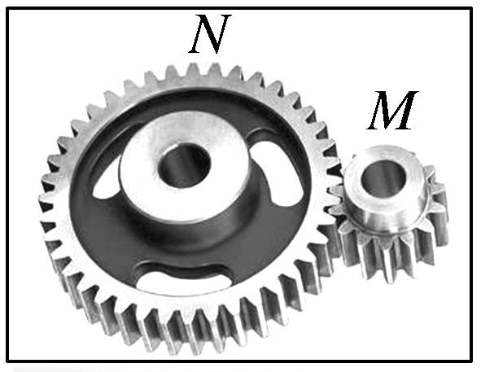**4.已知某机械采用齿轮传动，由主动轮*M*带着从动轮*N*转动(如图所示)，设主动轮*M*的直径为150 mm，从动轮*N*的直径为300 mm，若主动轮*M*顺时针旋转，则从动轮*N*逆时针旋转(　　)**

**A. B．**

**C. D．π**

**【答案】B**

**【解析】设从动轮*N*逆时针旋转*θ* rad，由题意，知主动轮*M*与从动轮*N*转动的弧长相等，所以，解得*θ*＝，选B.**

**5．若*α*满足180°<*α*<360°，5*α*与*α*有相同的始边，且又有相同的终边，则*α*＝________.**

**【答案】270°**

**【解析】∵5*α*＝*α*＋*k*·360°，*k*∈Z，∴*α*＝*k*·90°，*k*∈Z.**

**又∵180°<*α*<360°，∴*α*＝270°.**

**6.集合{*α*|*k*·180°≤*α*≤*k*·180°＋45°，*k*∈Z}中角表示的范围(用阴影表示)是图中的________(填序号)．**

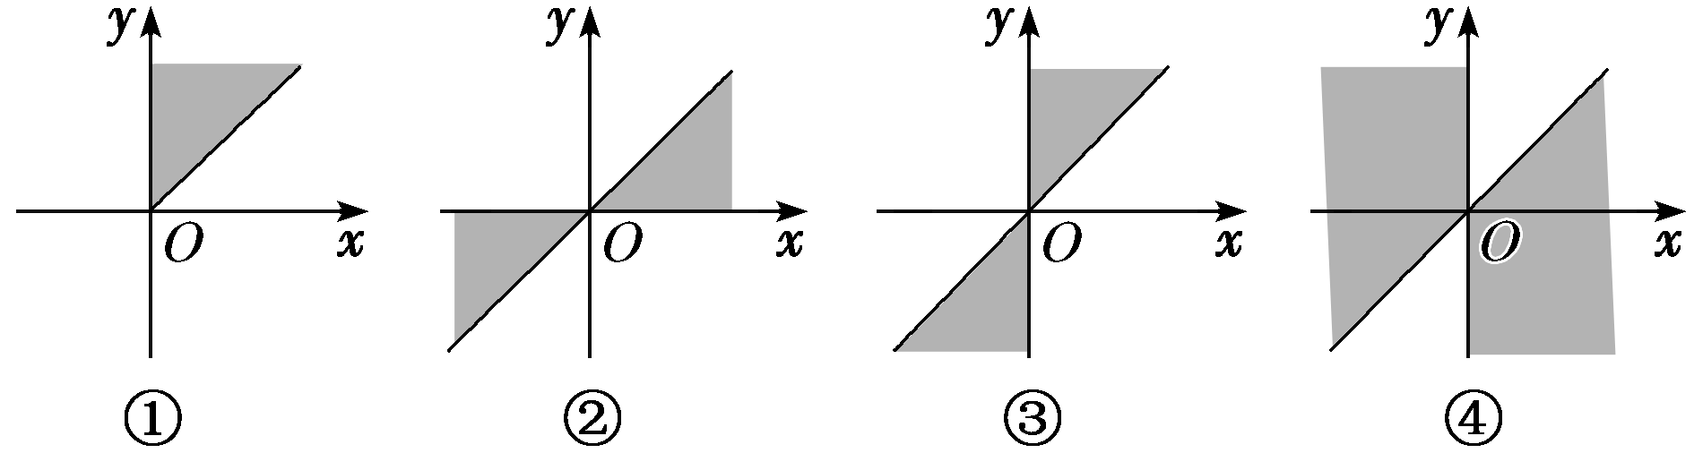

**【答案】②**

**【解析】集合{*α*|*k*·180°≤*α*≤*k*·180°＋45°，*k*∈Z}中，当*k*为偶数时，此集合与{*α*|0°≤*α*≤45°}表示终边相同的角，位于第一象限；当*k*为奇数时，此集合与{*α*|180°≤*α*≤225°}表示终边相同的角，位于第三象限．所以集合{*α*|*k*·180°≤*α*≤*k*·180°＋45°，*k*∈Z}中角表示的范围为图②所示．**

**7．一条铁路在转弯处呈圆弧形，圆弧的半径为，一列火车以的速度通过，间转过_______弧度．**

**【答案】**

**【解析】**间列车转过的弧长为，转过的角（弧度）．

故答案为：

**8．已知*α*，*β*都是锐角，且*α*＋*β*的终边与－280°角的终边相同，*α*－*β*的终边与670°角的终边相同，求角*α*，*β*的大小．**

**【解析】由题意可知，*α*＋*β*＝－280°＋*k*·360°，*k*∈Z，**

**∵*α*，*β*都是锐角，∴0°<*α*＋*β*<180°.**

**取*k*＝1，得*α*＋*β*＝80°.①**

**∵*α*－*β*＝670°＋*k*·360°，*k*∈Z，*α*，*β*都是锐角，**

**∴－90°<*α*－*β*<90°.**

**取*k*＝－2，得*α*－*β*＝－50°.②**

**由①②，得*α*＝15°，*β*＝65°.**

**9.如图，点*A*在半径为1且圆心在原点的圆上，且∠*AOx*＝45°，点*P*从点*A*处出发，以逆时针方向沿圆周匀速旋转．已知点*P*在1秒内转过的角度为*θ*(0°<*θ*<180°)，经过2秒钟到达第三象限，经过14秒钟又回到出发点*A*，求*θ*，并判断*θ*所在的象限．**

**【解析】根据题意知，14秒钟后，点*P*在角14*θ*＋45°的终边上，所以45°＋*k*·360°＝14*θ*＋45°，*k*∈Z.**

**又180°<2*θ*＋45°<270°，**

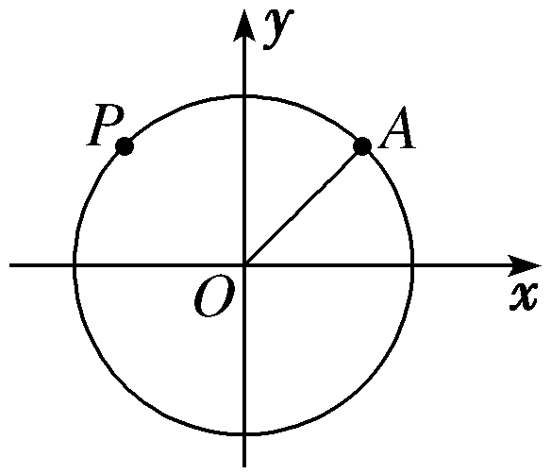**即67.5°<*θ*<112.5°，**

**∴67.5°<<112.5°.**

**又*k*∈Z，∴*k*＝3或4，**

**∴所求的*θ*的值为或.**

**∵0°<<90°，90°<<180°，**

**∴*θ*在第一象限或第二象限．**

**10.已知扇形*AOB*的圆心角*α*为，半径长*R*为6，求：**

**（1）弧*AB*的长；**

**（2）扇形所含弓形的面积.**

**【解析】**（1）*l*＝*α*·*R*＝*π*×6＝4*π*，

所以弧*AB*的长为4*π*.

（2）*S*扇形*OAB*＝*lR*＝×4*π*×6＝12*π*.

如图所示，过点*O*作*OD*⊥*AB*，交*AB*于点*D*，*π*＝120°，

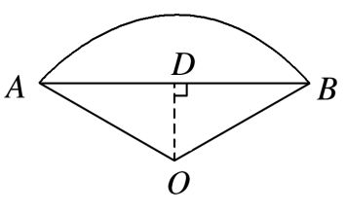

所以∠*AOD*＝60°，∠*DAO*＝30°，

于是有*S*△*OAB*＝×*AB*×*OD*

＝×2×6*cos* 30°×3＝9.

所以弓形的面积为*S*扇形*OAB*－*S*△*OAB*＝12*π*－9.

所以弓形的面积是12*π*－9.